C语言课程
设计报告

专业：计算机科学与技术
年级班级：2001
姓名：颜奇昌
学号：203230133
联系电话：13034120719

- 整体设计
需求：随着时代的进步，学校课程以及课程的加多，有着各种各样的考试，测试，但考试后的成绩不容易登记和记录,给老师或者学校带来了一定的工作压力。学生 也期待自己的考试成绩，来总结自己的不足之处。还有一个班或几个班的成绩需要进行排名，计算出平均值来了解同学的学习情况。如果用传统的计算方式不但费时，有时因为疏忽会出现错误，为了解决这个问题，需要利用计算机知识来设计简单的系统，方便老师和学校的工作。
设计思路：
1：建立一个计算机基础成绩管理系统。其中包括输入一个班学生大学计算机基础成绩记录，显示所有成绩记录，计算并输出平均成绩，均方差，可以输出成绩与排名，然后存入文件，最后退出系统。
2：运行这个系统是有6个选项可以供我们选择的操作。
3：输入一个班学生大学生计算机基础成绩记录，其中有学号，姓名，平时成绩，实验成绩，考试成绩，总评成绩。
4:它可以计算输入这个班的时成绩，实验成绩，考试成绩，总评成绩的平均值和均方差。
5：可以根据你输入的成绩，自动进行输出成绩和班级排名。
6：当你输入的成绩需要保存，你可以自动操作进行保存。
7：应用了C语言知识，其中有函数，数组，还有一些基础的运算符。
8：其中使用的语句有基本的语句，比如:while的循环，以及for语句和switch等。
9：这个系统它是由一个主函数和子函数组成，其中子函数是用来输入一个班的学生记录，显示所有记录，求出平均成绩和均方差。

- 流程图与功能模块说明
- 流程图
主 页 面

计
算
成
绩
求
值
保
存
信
息
退
出
系
统
输
入
成
绩
显
示
成
绩

- 功能模板
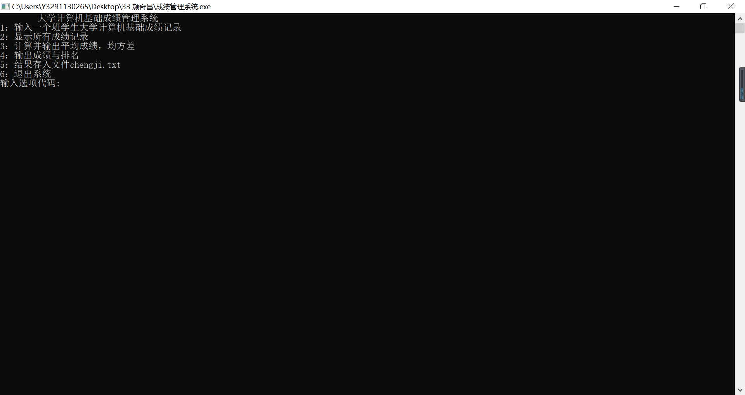

选项操项：其中有6项选择供你选择，可以进行输入成绩，显示成绩，计算平均成绩，均方差，输入排名和成绩，保存结果，然后退出系统。
说明 ：这是个主函数，主要是有while()语句进行判断，运行，共有6个void 用来对函数的限定，刚好是主菜单的6个选项操作。
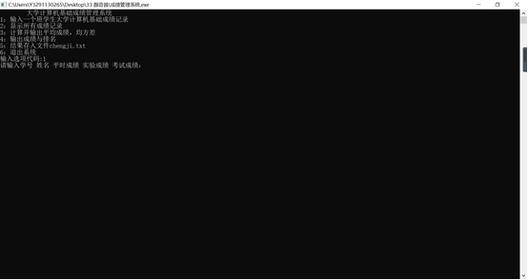

输入成绩：可以输入学号，姓名，平时成绩，实验成绩及考试成绩。来进行保存成绩。
说明：是由一个子函数组成的，使用数组和for()语句进行运行，比如scanf(“%d”,&stu[i].num.nam);就可以输出一个具体的学号&，int stu[i]是用来定义存放学生的学号，还有&stu[i].kaoshi，是用来输入学生的考试成绩。输入1然后运行就会出现有学号，姓名，平时成绩，实验成绩，考试成绩，可供我们输入。
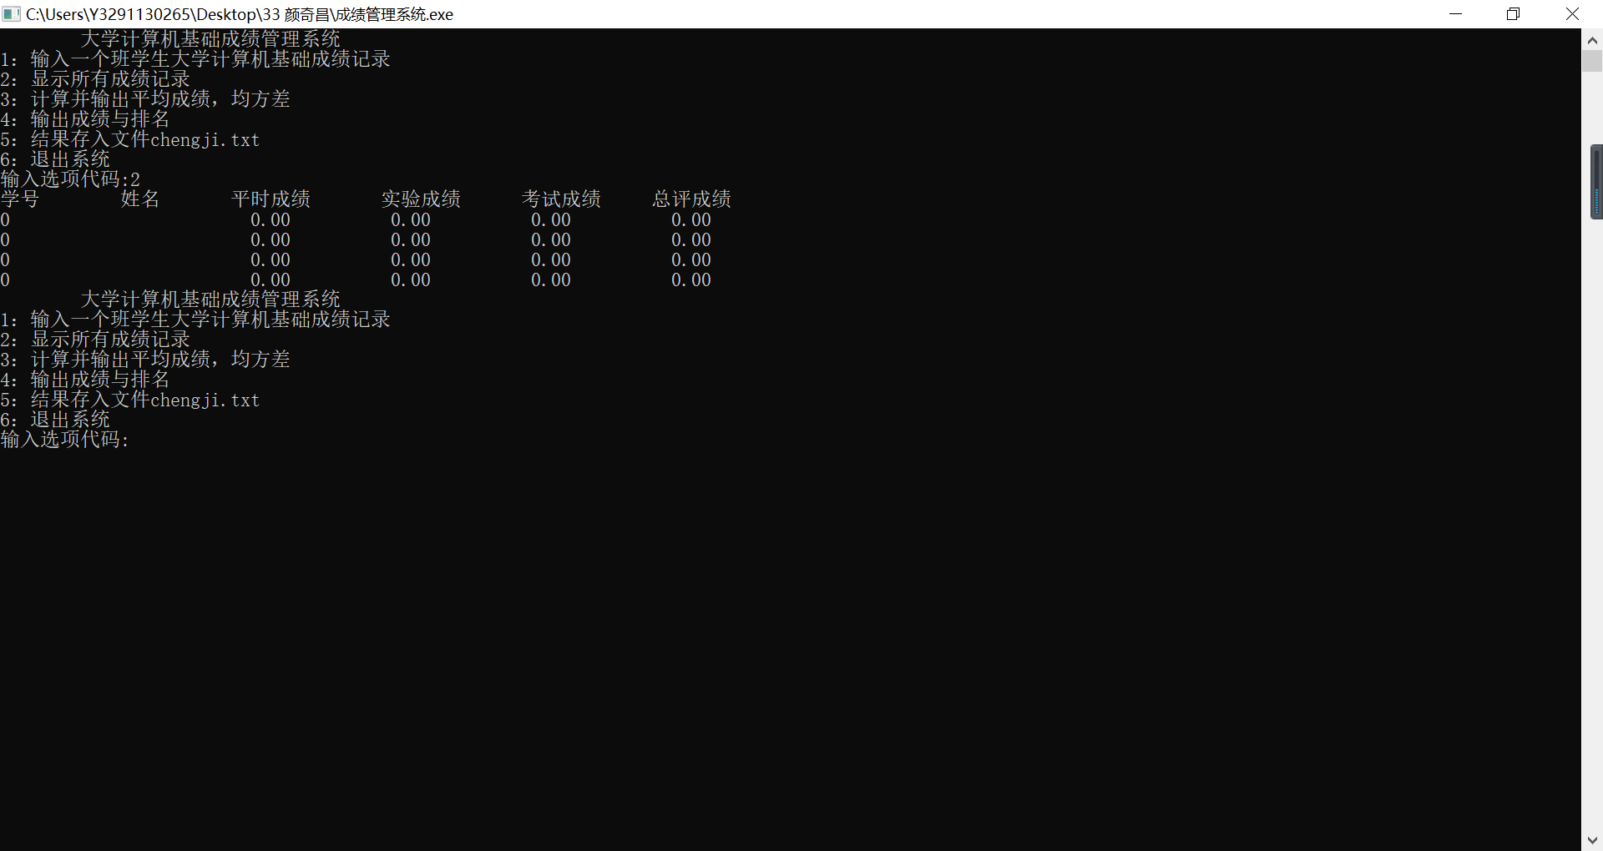
显示：用来显示你输入保存的学生的成绩，以学号，姓名，平时成绩，实验成绩，考试成绩的顺序进行显示。
说明；void(),是用来显示输入的成绩。按照特定的顺序进行输出显示。选择2，就会以学号，姓名，平时成绩，实验成绩，考试成绩的方式显示我们所输入的学生成绩，并且清晰，工整。
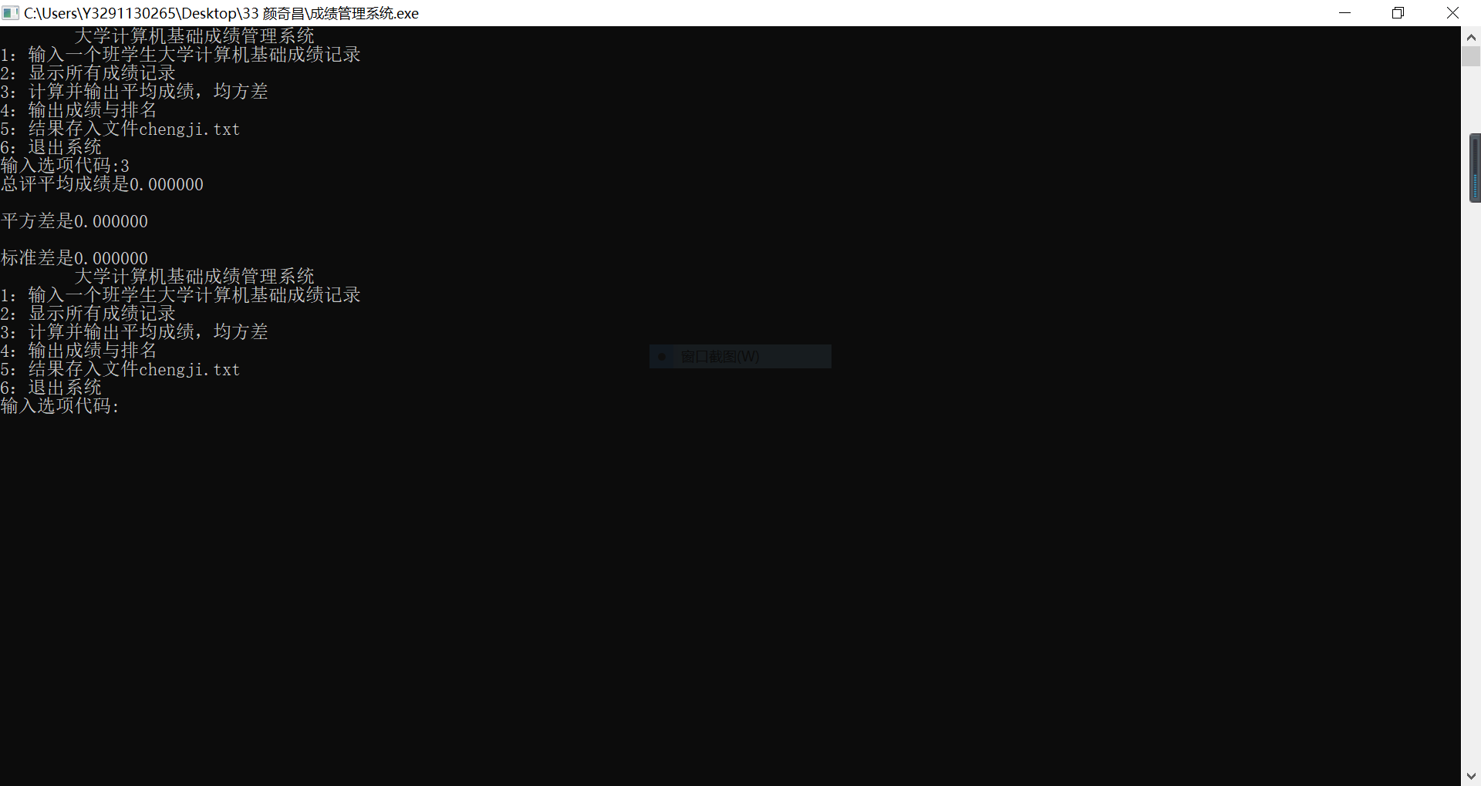
平均成绩，标准差，平方差的计算：通过系统的选项操作，可以计算出全班成绩的平均值，均方差。
说明：使用for()语句进行循环，判断， ave=total/4.0;是用来计算平均值，bzc=sqrt(pfc);是用来进行计算的均方差，然后用printf();进行输出，就会显示全班成绩的平均值，和均方差。选择3然后运行，就会计算出输入成绩的平均值，标准差，平方差，并且依次显示。有利于我们和自己的成绩对比，发现自己的问题。

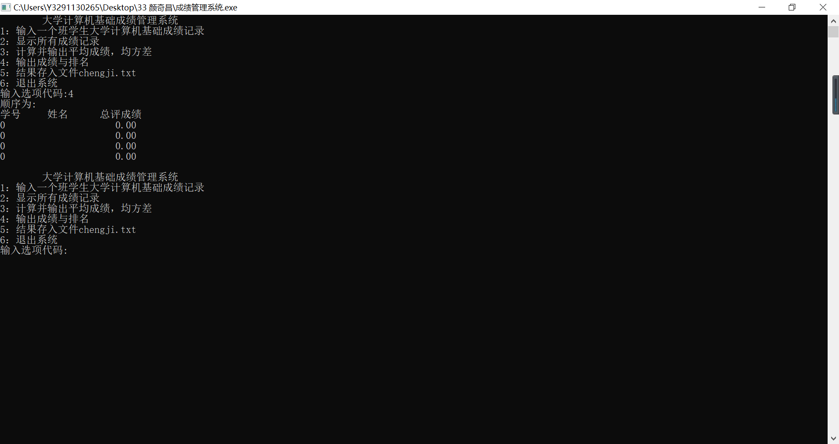
输出：选择选项4可以输出全班成绩，并自动进行全班排名。
说明：使用for语句和if 进行判断和循环，按照成绩的高低给全班学生进行排名，再输出成绩。选择4然后运行，就会显示出每个学号对应的成绩，并且有排名，方便我们找到自己在班的位置。
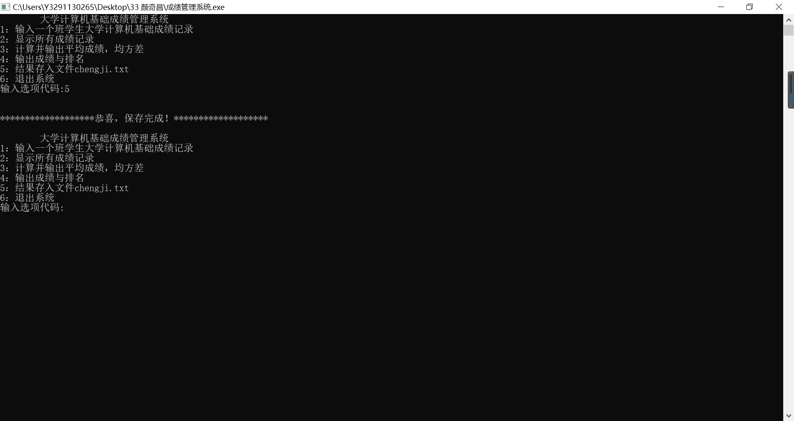

保存信息：选择选项5，可以将上面所有的输入信息，以及输出信息进行保存，方便下次进行查看。
说明：通过5选项运行，就会保存所有输入和输出成绩记录和计算出平均值，标准差，方差，以及输出的成绩排名。
退出：选择选项6，进行退出系统。

三、总结
在最初进行这个作业时，我当时就是懵的，不知道从哪里开始。主要问题是，自己编的代码不能运行，因为自己的基础知识没学好，编写的程序不能运行，没搞清楚函数与指针以及最基本的C语言语句，我开始在书上查找，并且认真去看书，然后一步步的进行修改自己的代码，一直到成功。自己的基础知识不够完善，就应该回头去学习，复习学过的知识，然后运用在实践操作中、比如这次作业。主动的去弥补自己的不足。
开头编写程序，没有头绪不知从何写起，需要慢慢去思考，编写什么系统，如何去写，具体分为几个步骤，然后还要去选择C语言的那些知识。不花费时间去慢慢思考根本不会有任何思路，然后我会去慢慢思考，上网查找自来资料，去借鉴模仿别人的，毕竟是第一次把C语言知识运用于实践中，借鉴他们的思路和基本模式，然后自己再去思考更改，最后形成了自己的步骤和思路，然后慢慢去编写程序。
第一次写的程序编码特别乱，自己都看不清晰，然后就要去一个一个的改正，让它看起来工整，如果出现错误以方便自己去改正，以后编写程序要思绪清晰，才能写出一个正确的程序，还看起来舒服，工整。
通过这次c语言课程设计，很大程度上锻炼了我们写程序的动手能力和自主思考能力。利用所学知识，开发小型实用的应用系统，掌握运用C语言编写调试应用系统程序,对于我们独立开发应用系统并进行数据处理的综合能力是一个很大的提高。但是这套程序仍然存在着很多的问题比如，没有对界面进行操作，只是实现了简单的功能，程序写的有点繁琐，不是那么井然有序，条理清晰，程序注释也不是很完善，对信息处理功能还有一些不足之处，提示信息不明确，对于数据错误输入处理不是很完善等等。
我首先对系统的整体功能进行了构思，然后用结构化分析方法进行分析，将整个系统清楚的划分为几个模块，再根据每个模块的功能编写代码。而且尽可能的将模块细分，最后在进行函数的调用。我在函数的编写过程中，我不仅用到了for循环、while循环和switch语句，还用到了函数之间的调用(包括递归调用)。由于我是分时间点编写代码，最后需要将每个时间点的代码放到一起进行调试。所以在调试的过程中也遇到了困难，但经过我耐心的修改，终于功夫不负有心人，我成功了
这个系统主要是我自己编写的，同时也得的过程中也遇到了很多问题，有的是知识到了老师和同学的- -些帮助。我在做系统不足，有的是考虑不够周全，事实证明，只靠自己的知识面还是很窄，独立处理C语言的学习。理解问题能力不是很强，以后还要加强对我认为对于C语言编写的程序来说，使用方法大致都是一样的，所以如果要改进的话，就是要改进一些算法，尽量把界面编写清楚，提示信息全面，方便易用。
这次设计中，我的收获还有就是学会了用流程图来表达自己的想法，并根据流程图并根据流程图来逐步实现程序的功能。开始的时候，我画流程图很是困难，需要一个多小时才能清楚的根据自己的想法画出图来，后来画多了，就更加了解它的功能，十分得心应手，能够比较快而准确的画出来。
很感谢这次的课程设计，它使我更加深刻了地体会到多看专业书的重要性，只有掌握-定量的专业知识才能得心应手地解决 诸多问题;另外，做任何事都要有耐心，不要-遇到困难就退缩;在学习和工作中要时刻谨记“坚持”二字，它好比通向成功的铺路石，不可或缺。
人生的道路是曲折的，但正是因为曲折人生才光彩夺目，在人生的路上，总遇到重重困难，但正是因为困难我们才变的更坚强。今后的路还很长，面对困难，让我们用行动去俘虏它吧!
在以后的学习中要注重基础知识，才能更好的在实践中使用。

